LAPORAN PRAKTIKUM MATA KULIAH PEMROGRAMAN BERORIENTASI OBJEK
MODUL 03
program Java sederhana untuk mengelola data nilai siswa di sebuah kelas


DISUSUN OLEH :

DUTA LATHIIF HAQIM(L0325021)

ASISTEN PRAKTIKUM :

MUHAMMAD IHSAAN AL FIKRI (L0324024)
….…..

PROGRAM STUDI INFORMATIKA PSDKU KEBUMEN FAKULTAS TEKNOLOGI INFORMASI DAN SAINS DATA UNIVERSITAS SEBELAS MARET
2025

BAB I
PENDAHULUAN
A. Tujuan Praktikum
- Memahami dan menerapkan konsep dasar Object-Oriented Programming (OOP), yaitu class, object, constructor, dan method, melalui studi kasus program penilaian kelulusan mahasiswa.
- Memahami perbedaan serta penggunaan tipe data primitive (int, double, boolean) dan tipe data reference (String, array) secara tepat dalam program.
- Menerapkan struktur kontrol kondisional (if-else) untuk menentukan status kelulusan mahasiswa berdasarkan nilai yang diinput.
- Menggunakan array of object untuk menyimpan dan mengelola data banyak mahasiswa secara dinamis sesuai jumlah yang diinput pengguna.
- Memanfaatkan class Scanner untuk membaca input dari pengguna melalui console secara interaktif.
B. Landasan Teori
- Class dan Object
Class merupakan blueprint atau cetak biru yang mendefinisikan atribut (variabel) dan perilaku (method) yang akan dimiliki oleh sebuah object. Object sendiri adalah instansiasi nyata dari class tersebut, yang dibuat menggunakan keyword new. Dalam satu program, sebuah class dapat diinstansiasi menjadi banyak object dengan nilai atribut yang berbeda-beda. Pada program penilaian mahasiswa, class Mahasiswa berperan sebagai cetak biru yang menyimpan data nama, nilai, dan status kelulusan setiap mahasiswa, sedangkan setiap objek yang dibuat melalui array mewakili satu data mahasiswa yang berbeda.
- Encapsulation dan Constructor
Constructor adalah method khusus yang dijalankan secara otomatis setiap kali sebuah object dibuat, dengan tujuan utama untuk melakukan inisialisasi nilai awal pada atribut object tersebut. Constructor memiliki nama yang sama persis dengan nama class dan tidak memiliki tipe kembalian (return type). Penggunaan constructor menjadi bagian dari prinsip encapsulation, yaitu pembungkusan data dan proses inisialisasi ke dalam satu kesatuan object, sehingga setiap object yang dibuat selalu berada dalam kondisi yang valid sejak awal pembuatannya.
- Method
Method adalah kumpulan baris kode yang dibungkus dalam satu blok dan diberi nama tertentu untuk merepresentasikan suatu perilaku atau proses yang dapat dijalankan oleh object. Method dapat memiliki parameter sebagai data masukan dan dapat pula mengembalikan nilai (return value) atau tidak sama sekali (void). Dengan adanya method, logika program menjadi lebih terstruktur, mudah dibaca, dan dapat dipanggil berulang kali tanpa perlu menulis ulang kode yang sama.
- Array of Object
Array adalah struktur data yang mampu menyimpan sekumpulan nilai dengan tipe data yang sama dalam satu variabel, yang diakses menggunakan indeks. Ketika tipe data yang disimpan berupa object dari suatu class, maka struktur tersebut disebut array of object. Setiap elemen dalam array of object menyimpan referensi ke satu object yang berbeda, sehingga memungkinkan program mengelola banyak data (misalnya banyak mahasiswa) secara terorganisir hanya dengan satu variabel array dan proses perulangan.
- Tipe Data Primitive dan Reference
Java mengenal dua kategori tipe data, yaitu primitive dan reference. Tipe data primitive, seperti int, double, dan boolean, secara langsung menyimpan nilai aktualnya di dalam memori dan memiliki ukuran tetap. Sebaliknya, tipe data reference, seperti String dan array, sebenarnya menyimpan alamat referensi menuju objek yang berada di heap memory. Pemahaman perbedaan ini penting karena keduanya memiliki perilaku berbeda, misalnya dalam hal perbandingan nilai maupun proses passing data ke dalam method.
- Struktur Kontrol Kondisional (if-else)
Struktur kondisional if-else digunakan untuk mengarahkan alur eksekusi program berdasarkan suatu kondisi logika (boolean). Apabila kondisi pada blok if bernilai true, maka blok kode di dalamnya yang akan dieksekusi; sebaliknya, jika kondisi bernilai false, maka blok kode pada else yang akan dijalankan. Dalam konteks penilaian kelulusan, struktur ini digunakan untuk membandingkan nilai mahasiswa terhadap suatu ambang batas (passing grade) guna menentukan status lulus atau tidak lulus.
- Java Scanner Class
Scanner merupakan class bawaan Java yang berada pada package java.util dan digunakan untuk membaca data masukan (input) dari berbagai sumber, salah satunya adalah keyboard atau console melalui objek System.in. Scanner menyediakan berbagai method sesuai tipe data yang ingin dibaca, seperti nextInt() untuk bilangan bulat, nextDouble() untuk bilangan desimal, dan nextLine() untuk membaca satu baris teks secara utuh. Penggunaan Scanner memungkinkan program menjadi interaktif karena dapat menerima data langsung dari pengguna saat program dijalankan.

BAB II
PEMBAHASAN
A. Tugas Praktikum
Tugas praktikum ini meminta dibuatnya sebuah program Java sederhana untuk mengelola data penilaian kelulusan mahasiswa melalui console. Program harus mampu menerima input jumlah mahasiswa, kemudian untuk setiap mahasiswa menerima input nama dan nilai, menentukan status kelulusan berdasarkan nilai tersebut, dan pada akhirnya menampilkan seluruh data mahasiswa beserta status kelulusannya.
Ketentuan Program:
- Dibuat class Mahasiswa yang memiliki atribut nama (String), score (double), dan passed (boolean).
- Class Mahasiswa memiliki constructor untuk menginisialisasi nama dan score saat object dibuat.
- Class Mahasiswa memiliki method checkPassed() yang menentukan nilai passed berdasarkan aturan: mahasiswa dinyatakan lulus apabila score bernilai lebih besar atau sama dengan 70.
- Program utama (class PBO) menerima input jumlah mahasiswa dari pengguna menggunakan Scanner, kemudian membuat array object Mahasiswa sesuai jumlah tersebut.
- Program melakukan perulangan untuk menerima input nama dan nilai setiap mahasiswa, membuat object baru, dan memanggil method checkPassed() pada setiap object.
- Program menampilkan kembali seluruh data mahasiswa (nama, nilai, dan status Lulus/Tidak Lulus) menggunakan perulangan.
B. Class Mahasiswa
Class Mahasiswa merepresentasikan satu entitas data mahasiswa dalam program. Class ini menyimpan data identitas berupa nama dan nilai (score), serta status kelulusan (passed) yang ditentukan melalui method checkPassed().
Kode:
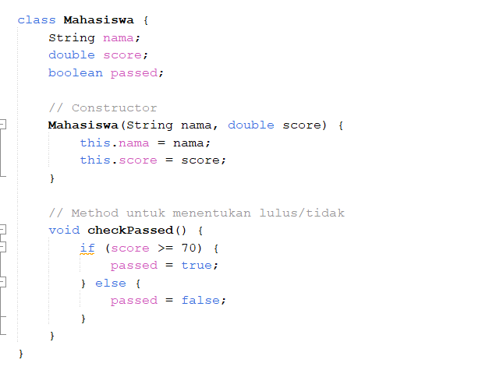}
Penjelasan:
- Atribut
  - Class Mahasiswa memiliki tiga atribut, yaitu nama bertipe String (reference type) untuk menyimpan nama mahasiswa, score bertipe double (primitive type) untuk menyimpan nilai, dan passed bertipe boolean (primitive type) untuk menyimpan status kelulusan. Ketiga atribut ini bersifat default (package-private) karena tidak diberi modifier akses secara eksplisit.
- Constructor
  - Constructor Mahasiswa(String nama, double score) dijalankan setiap kali object baru dibuat menggunakan keyword new. Constructor ini menerima dua parameter yaitu nama dan score, kemudian mengisikan nilainya ke atribut object melalui keyword this, yang digunakan untuk membedakan atribut object (this.nama) dengan parameter constructor (nama) yang memiliki nama sama.
- Method checkPassed()
  - Method ini bertipe void karena tidak mengembalikan nilai apa pun, melainkan langsung mengubah nilai atribut passed pada object yang memanggilnya. Di dalamnya terdapat struktur kondisional if-else yang membandingkan nilai score dengan ambang batas 70. Apabila score lebih besar atau sama dengan 70, atribut passed diberi nilai true (lulus); jika tidak, passed diberi nilai false (tidak lulus).
C. Class PBO (Program Utama)
Class PBO merupakan entry point program yang berisi method main. Class ini bertanggung jawab menangani seluruh interaksi dengan pengguna, mulai dari menerima input, membuat object Mahasiswa, memproses status kelulusan, hingga menampilkan hasil akhir.
Kode:
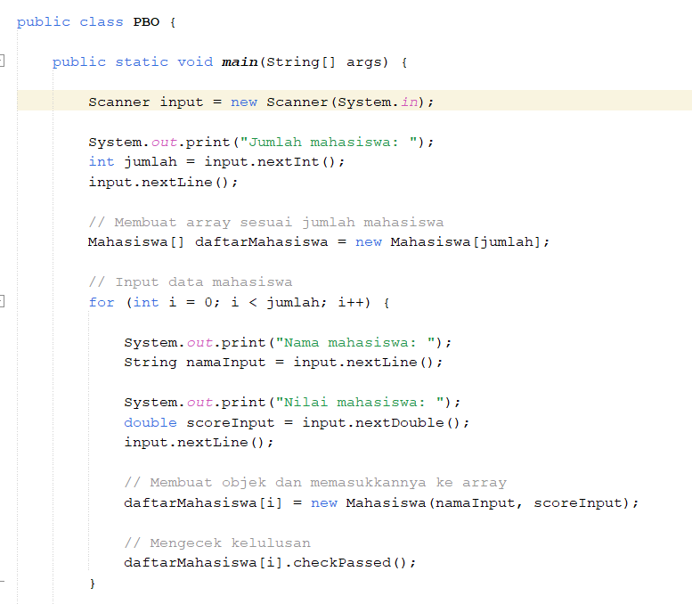
}
Penjelasan:
- Deklarasi Scanner
  - Objek Scanner input dibuat untuk membaca aliran data dari System.in (keyboard), sehingga program dapat menerima input secara interaktif dari pengguna.
- Input jumlah mahasiswa
  - Program meminta pengguna memasukkan jumlah mahasiswa menggunakan input.nextInt(). Pemanggilan input.nextLine() setelahnya berfungsi untuk membersihkan karakter newline (\n) yang tertinggal di buffer akibat penggunaan nextInt(), agar tidak mengganggu pembacaan input String pada baris berikutnya.
- Pembuatan array of object
  - Array daftarMahasiswa dideklarasikan dengan ukuran sebanyak jumlah yang diinput pengguna. Pada tahap ini array baru berisi referensi kosong (null) untuk setiap elemennya, dan object Mahasiswa yang sesungguhnya akan dibuat pada tahap perulangan berikutnya.
- Perulangan input data
  - Perulangan for pertama berjalan sebanyak jumlah mahasiswa. Pada setiap iterasi, program menerima input nama (nextLine()) dan nilai (nextDouble(), diikuti nextLine() untuk membersihkan buffer), lalu membuat object Mahasiswa baru menggunakan constructor dan menyimpannya pada indeks array yang sesuai. Method checkPassed() langsung dipanggil pada object tersebut untuk menentukan status kelulusannya.
- Perulangan penampilan hasil
  - Perulangan for kedua digunakan untuk menampilkan kembali seluruh data mahasiswa yang telah diinput, meliputi nama, nilai, dan status kelulusan. Struktur if-else memeriksa nilai atribut passed pada setiap object untuk menentukan teks status yang ditampilkan, yaitu "Lulus" atau "Tidak Lulus".
E. Contoh Hasil Uji Coba
Berikut merupakan contoh ilustrasi jalannya program apabila dijalankan dengan input dua data mahasiswa, satu dengan nilai di atas passing grade dan satu lagi di bawahnya.
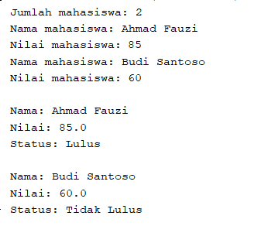
Dari contoh keluaran di atas terlihat bahwa mahasiswa dengan nama Ahmad Fauzi memperoleh nilai 85 sehingga dinyatakan Lulus, sedangkan Budi Santoso memperoleh nilai 60 sehingga dinyatakan Tidak Lulus. Hasil ini sesuai dengan logika pada method checkPassed(), yang menetapkan ambang batas kelulusan pada nilai 70.

BAB III
KESIMPULAN
Berdasarkan hasil implementasi program penilaian kelulusan mahasiswa ini, dapat disimpulkan bahwa program berhasil menerapkan konsep dasar Object-Oriented Programming secara sederhana namun tepat guna. Class Mahasiswa berperan sebagai model data yang membungkus atribut nama, score, dan passed, sekaligus menyediakan method checkPassed() untuk menentukan status kelulusan berdasarkan aturan bisnis yang jelas, yaitu nilai minimal 70.
Penggunaan constructor memastikan setiap object Mahasiswa yang dibuat langsung memiliki data nama dan nilai yang valid sejak awal, sementara penggunaan array of object memungkinkan program mengelola data mahasiswa dalam jumlah yang dinamis sesuai kebutuhan pengguna, tanpa perlu mendeklarasikan variabel secara manual satu per satu.
Di sisi lain, class PBO sebagai program utama menunjukkan bagaimana class Scanner, struktur perulangan for, dan struktur kondisional if-else dapat dikombinasikan untuk membangun sebuah alur program yang interaktif, mulai dari pengambilan input, pemrosesan data, hingga penyajian hasil akhir kepada pengguna. Secara keseluruhan, praktikum ini memberikan pemahaman dasar yang kuat mengenai bagaimana class, object, dan struktur kontrol saling bekerja sama dalam membangun sebuah program Java yang fungsional.

